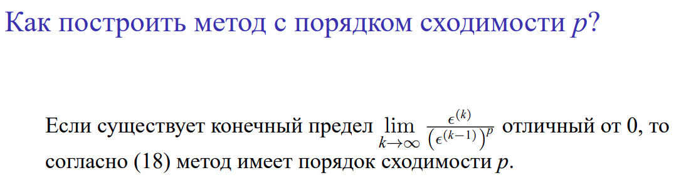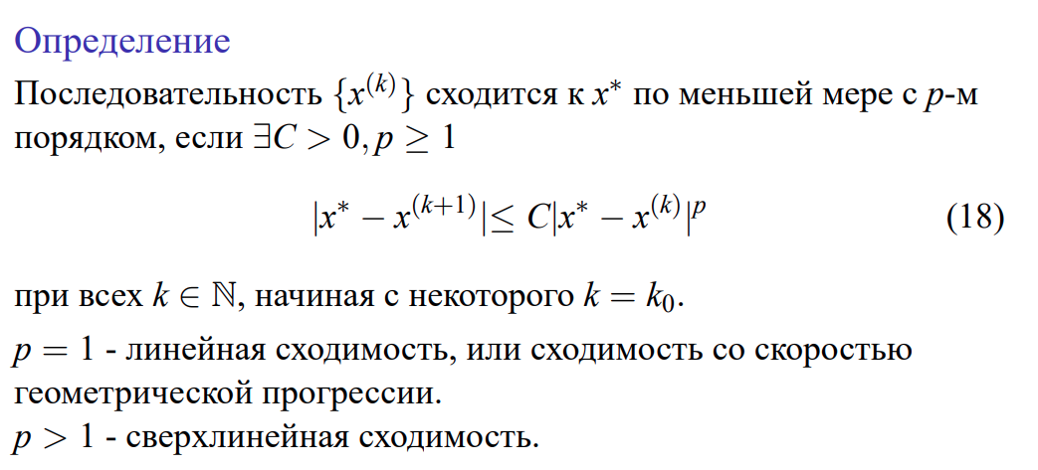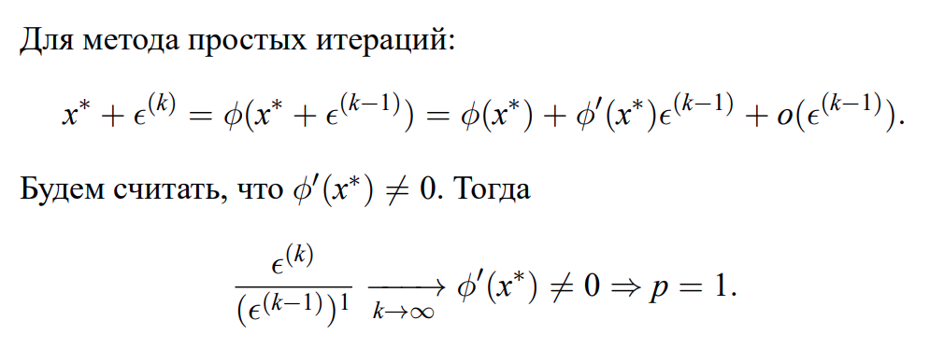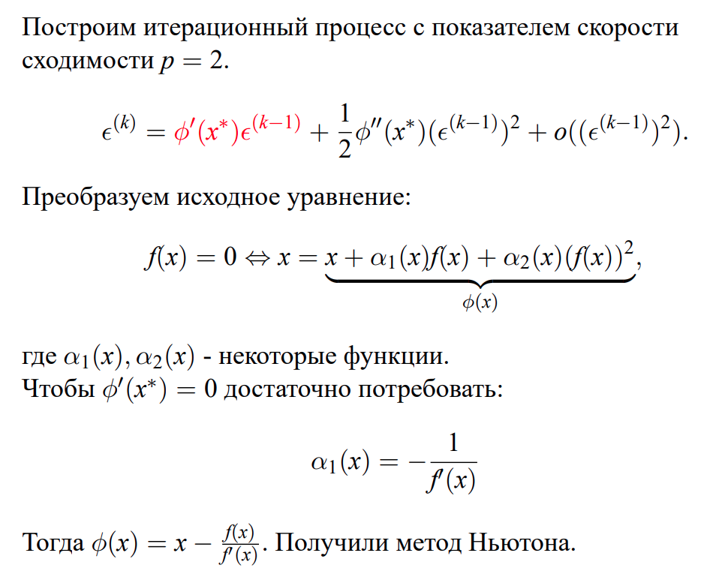Альфа2 не влияет, можем взять его любым. Для простоты =0.  
Алгоритм: раскладываем в тейлора по эпсилон до нужного члена, делим на (эпсилон в к-1)., обнуляем производные фи (для р=2 первую, р=3 первую и вторую).  
